附件2：典型事迹撰写模版

77 岁老科技工作者李健：
服务社会是一种更高境界的老有所乐

初春的武汉，天气还有些微寒，但在武汉一家科技公司的研发中心，却是一派热火朝天的景象。一位精神矍铄的老专家，正专注地听取企业技术负责人的讲解，不时俯身察看设备，或拿起产品样品仔细询问参数与工艺——他就是 77 岁的中国老科学技术工作者协会副会长李健。此刻的他，是“老专家地方行”活动中为企业“问诊把脉”的银发专家。单看他的神态与行动，很难将他与古稀之年的老人联系起来——思维敏捷，提问切中要害，对生物科技领域的创新点表现出浓厚的兴趣和深刻的理解。这充沛的精气神，全然源于他内心那股“活到老、学到老、干到老、奉献到老”的银发力量。

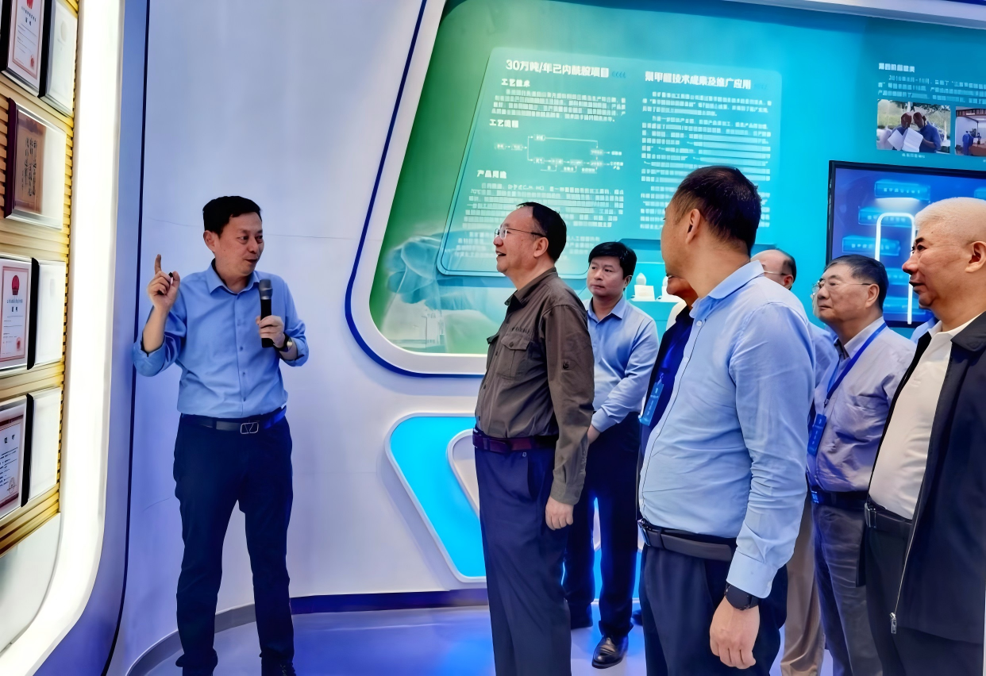
李健在一家公司考察

十年坚守，陪伴一家企业“长成参天大树”
十多年前，当时已经退休的李健正在进行武汉民营经济的研究，在一次考察中，他遇到了一家彼时规模和影响都还不算很大的电气公司。
“他们非常重视科技、重视人才、重视创新，很早就开始了与大学、科研院所的合作。”李健回忆道，“我从他们的‘带头人’身上感受到了工业报国的坚守、不赚快钱的定力以及对员工成长的关注，让我坚信这家企业能成事。”
于是，这份认可化作十年陪伴。
2017 年到 2021 年期间，李健先后向湖北省委、国家工信部提交了多份极具行业价值的报告，受到了相关部门的高度重视，大大助推了这家企业品牌的提档升级。
2022 年 7 月，为了更好地服务、助力企业高质量发展，李健又领衔老专家团队在这家公司设立了武汉大学首个老专家工作站，积极投身于为企业牵线产学研合作、完善公司治理、推进精品战略、提升软实力的工作中。目前已有 9 位专家进站，持续为企业腾飞贡献银发力量。
如今，这家企业已经成长为智能用电控制设备行业领军企业。这份成绩让李健充满了成就感，因为他深知这背后是无数次调研、沟通、指导的付出，是超越商业关系的深厚情谊和共同成长。
10 万名老科技工作者 共绘银龄助企“同心圆”
2023 年 6 月，中国科协、科技部、人力资源社会保障部等八部门印发《关于加强新时代老科学技术工作者协会工作 更好发挥老科技工作者作用的意见》指出，需要用好用活老科技工作者这一重要人才资源，充分发挥老科技工作者队伍人才荟萃、智力密集、经验丰富等优势，更好为党和国家事业服务。
早在 2021 年，作为中国老科技工作者协会副会长的李健，就发起和组织了“万名老专家进万企”行动，目前这项银龄助企公益活动已经开展了整整 6 个年头。
“据对 30 个省区市的不完全统计，目前全国已有 10 多万名老科技工作者参与到我们的‘万名老专家进万企’行动中，服务企业总数超过 14000 家。”李健介绍道。
在“银龄助企”的大军中，涌现出数不胜数的银发先进人物和先进典型。来自江苏省如东县的蔡瑞平给李健留下了深刻印象。“他是一名基层的老科技工作者，但是他帮助当地一家企业开发的劲性桩技术，解决了困扰建筑行业多年的软土层加固难题，这项成果不但荣获国家科技进步一等奖，而且被住建部在全行业推广使用，在当时产生了轰动全国的影响力。”
两年前，为了扩大银龄助企的服务范围，李健和团队又积极探索“老专家地方行”模式，致力于为老专家与企业家合作搭建桥梁，为推进新型工业化建设制造强国探新路、出新招。

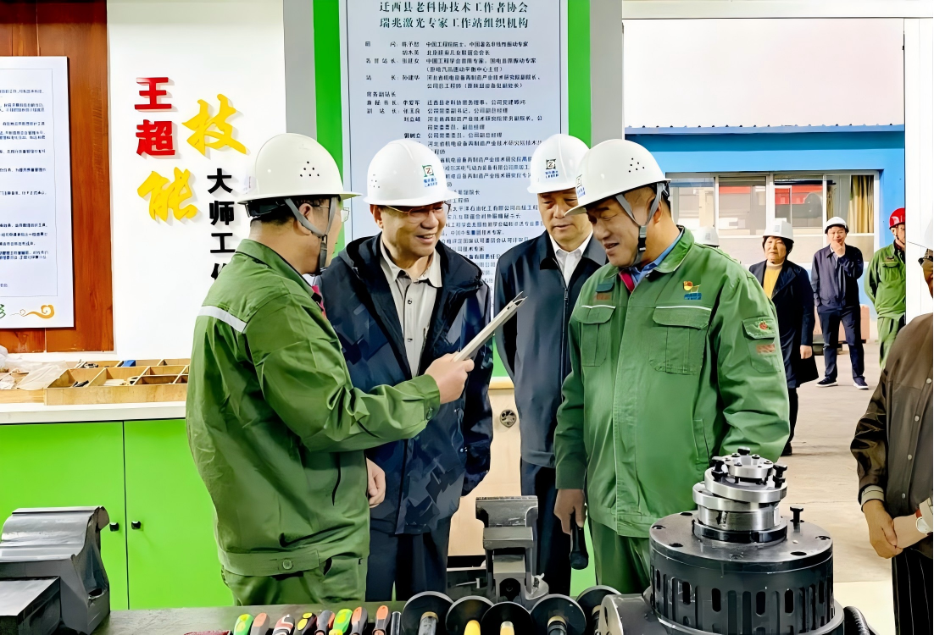
李健（左二）在河北参加“万名老专家进万企”活动

十多年的时间里，李健早已数不清自己调研了多少个企业，指导了多少一线工作开展。在他的电脑桌面上，堆了整整一屏幕的地方调研资料。无论聊起哪一次调研的具体情况、细节，他总能熟练地找到对应的文件夹，生动地讲述起那些企业发展的故事。
2023 年，中国老科技工作者协会“老专家地方行”首站活动在江苏省海安市举行。“这项工作的创新之处在于，它将服务从‘点（企业）’拓展到‘线（产业）’乃至‘面（区域）’。”作为行动的亲历者和推动者，李健介绍，要将“老专家地方行”做好、做实，必须坚持需求导向，做好前期准备，尤其要精心组织“建言献策”和“企业问诊”这两个关键环节，并重视成果转化的“下半篇”文章。

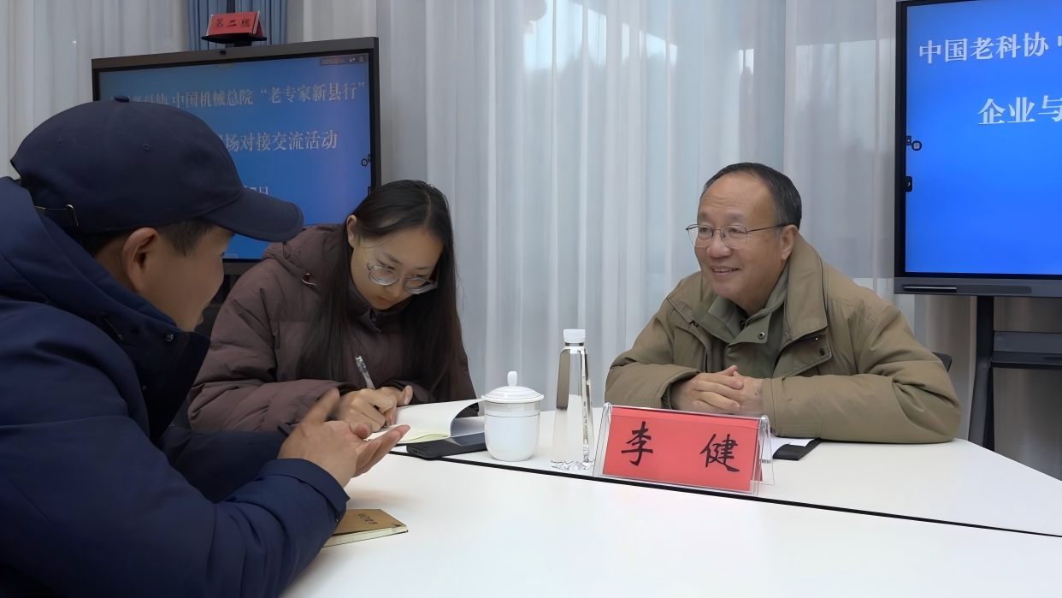
李健在“老专家地方行”活动现场开展“企业问诊”

“两年多来，我们在东中西部 8 个省份举办了 13 场‘老专家地方行’活动，来自央企和国家科研机构的 100 多位高级专家累计为地方政府建言献策 461 条，为企业举办大型‘义诊’12次，作专题报告 23 场，受益企业达 2008 家。”
一大批像李健一样的老科技工作者重返经济建设主战场，帮助企业开展技术创新、管理创新、新产品开发、技术改造、人员培训，显著提升了企业的技术创新能力、管理水平和人员素质，为企业特别是中小企业的高质量发展，做出了积极贡献。
心怀热望，银发生辉照征程
为了更好地了解企业情况，年近八旬的李健仍常年在各地奔波。是什么支撑着他保持如此旺盛的精力与热情？
李健说是为了实现自己的三个“初衷”：感恩、追求、探索。
1949 年，李健出生在一个军人家庭。作为“生在新中国、长在红旗下”的第一代人，他从小最爱唱的歌是《我们是共产主义接班人》，写过最多的作文是“我与祖国同成长”。
“如果没有改革开放，没有党和人民的培养，就没有我的今天。因此，我要用自己的所学所长，继续报效祖国。”李健坚定地说。
与很多银发摄影爱好者一样，李健曾热爱用镜头捕捉生活中的真善美，记录社会的飞速发展与深刻变革。新中国成立 70 周年时，他还出版了自己的摄影集《我与祖国同行》。
但随着银龄助企行动的深入开展，李健的摄影装备也在柜子里“吃灰”多年。“跳广场舞、爱好摄影是老有所乐；老有所为、服务社会，也是老有所乐，而且是一种更高境界的老有所乐。”李健所追求的是一种新的人生价值，他选择继续做一个有益于社会的人，“我认为我现在积极推动的这件事，对国家非常有意义、有价值，所以我全力以赴，乐此不疲。”
展望未来，李健将继续深耕银龄助企事业，推动活动规模更大化、服务更精准化，积极探索如何保障老科技工作者服务社会合法权益等相关领域。
“人口老龄化不可怕，关键是如何有效应对。”李健表示，“以2000 万名老科技工作者为例，你不发挥他的作用，他就是包袱；你发挥他的作用，他就是财富。”
（撰稿人：吴佳怡）

